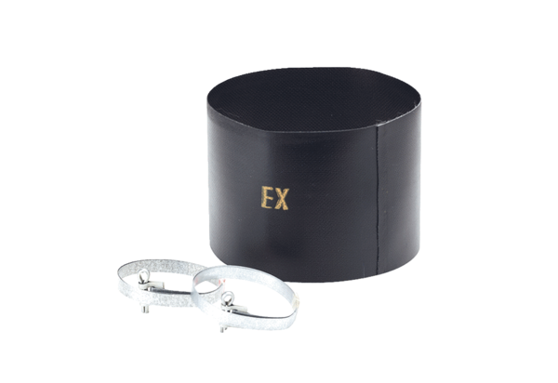Elastische Manschette ELM 15 ExVerpackungseinheit: 1 StückSortiment: C
Artikelnummer: 0092.0244Hersteller: MAICO

